奉准出國文號：國防部99年12月1日國勤軍整字第0990002900號令

2010年國際T56型發動機
管理會議心得報告

提報人： | 第四三九聯隊 | 倪偉忠
提報人： | 上尉飛修官 | 倪偉忠

資料時間：99年12月16日
目 錄
頁次
壹、說明．．．．．．．．．．．． 3
貳、行程概要．．．．．．．．．． 4
參、會議情況．．．．．．．．．． 4
肆、人員心得 ．．．．．．．．．5
伍、結語．．．．．．．．．．．．6
本軍參加2010年國際T56型發動機
管理會議(IEMP)心得報告
- 說明：
^{職}倪偉忠奉國防部99年12月1日國勤軍整字第0990002900號令，率三指部一等長士官督導長施文尉，自99年12月4日至99年12月11日赴美國印第安納州參加2010年國際T56型發動機管理會議(IEMP)；會中除針對本軍T56型發動機賡續管制議題進行研討外，亦針對各使用國提案進行廣泛討論。

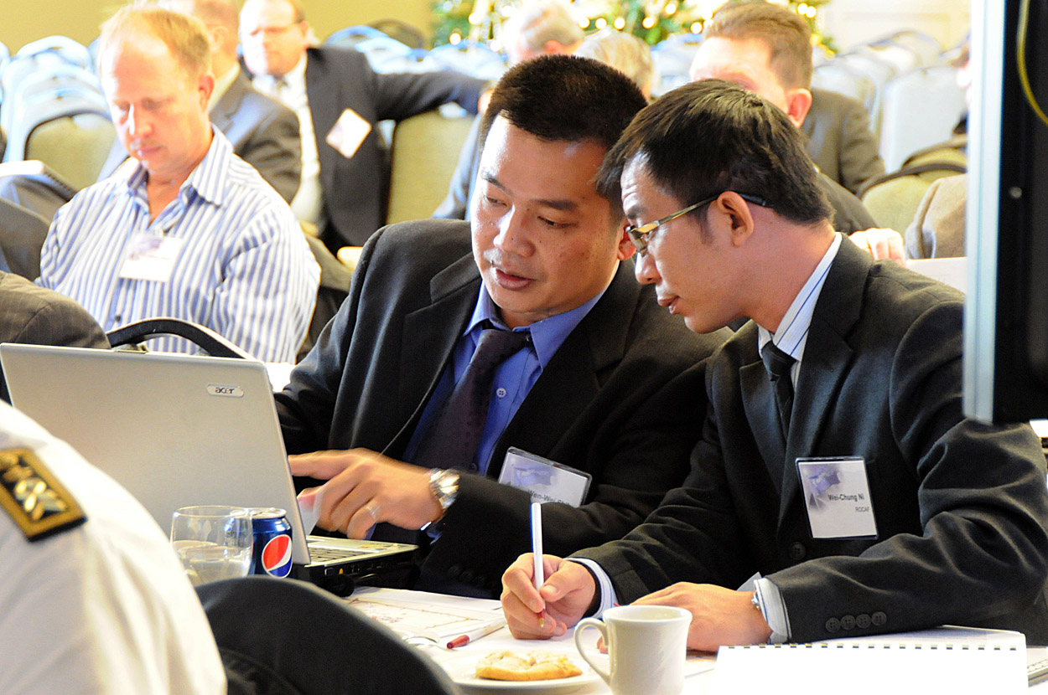

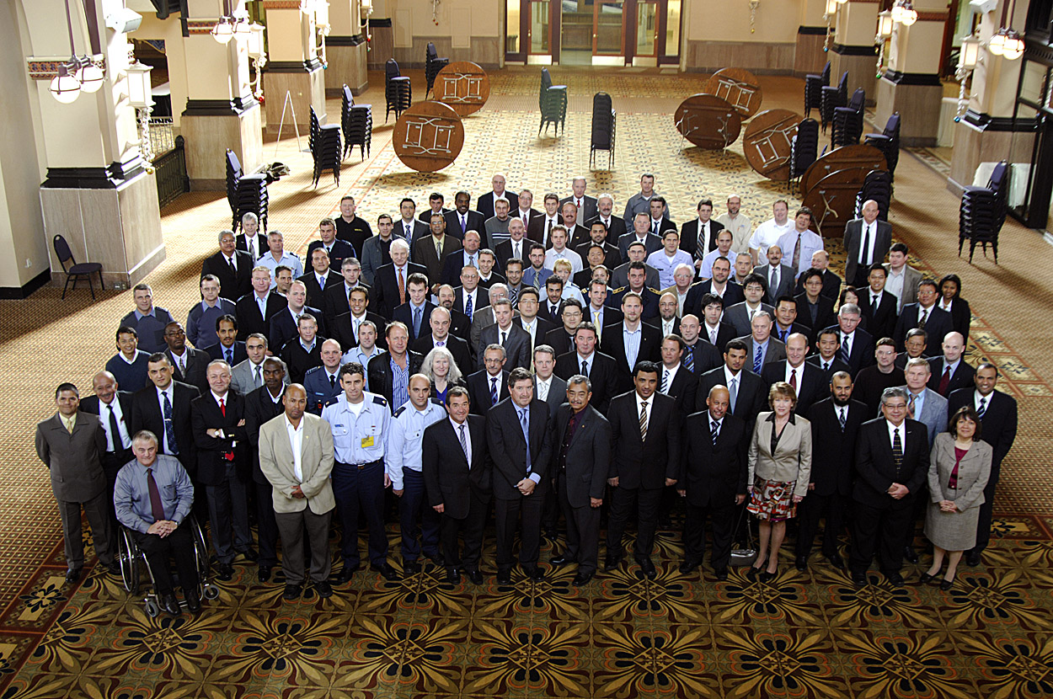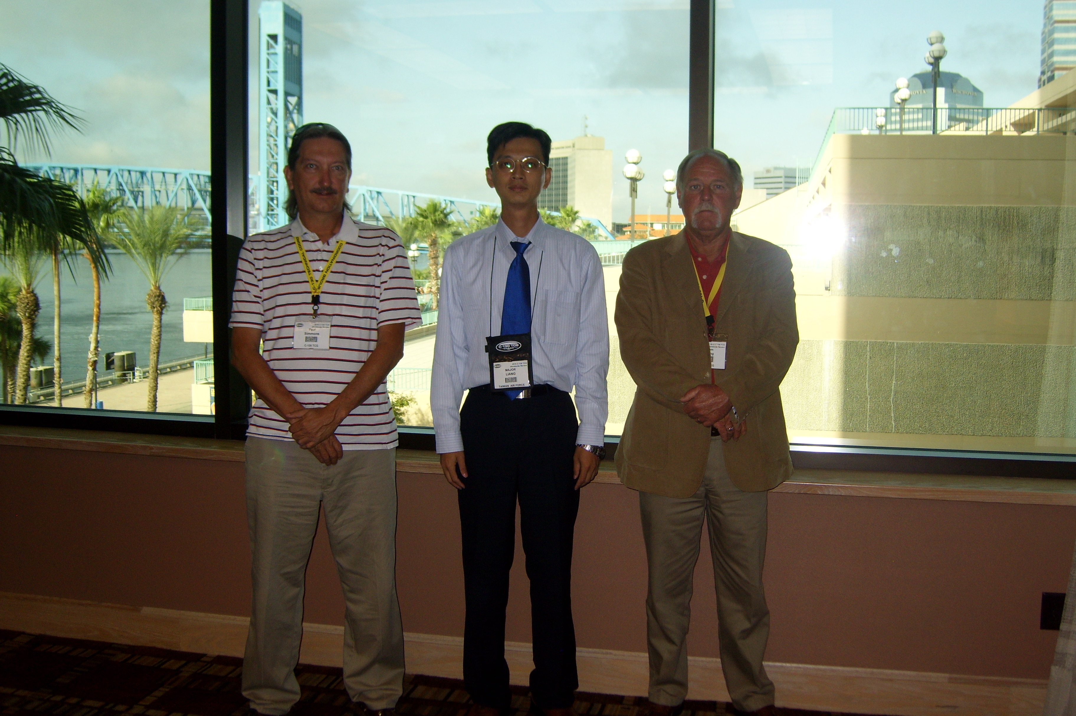

- 行程概要：
一、本軍與會人員於98年12月4日 2340時搭乘華航及達美航空班機赴美國印第安納州，於當地時間12月4日1905時先行抵達洛杉磯國際機場轉搭美國國內航線，12月5日0558時飛抵亞特蘭大國際機場轉機，12月5日1027時安抵印第安拿坡里斯機場。
二、12月6日由美IEMP小組及美方發動機製造廠家勞斯萊斯(ROLLS-ROYCE)公司(以下簡稱原廠)召開國際T56型發動機管理會議，與各使用國進行重要提案研討。
三、12月7日由原廠召開組合件改進計畫會議(COMPONENT IMPROVEMENT PROGRAM；簡稱CIP)，由T56型發動機CIP專案經理Welker Marlon及原廠工程師共計11員，針對全球會員國提報2010年CIP執行概況。
四、12月8日1300~1500時，針對本軍提案召開小組會議。
五、會議於12月9日結束，本軍人員於當地時間12月9日1835時自印第安拿坡里斯機場搭機，經由洛杉磯國際機場轉機，搭乘華航班機於台北時間99年12月11日0600時返國。

參、會議情況：
一、會議主要區分為三部份(1)T56發動機管理會議(2)組合件改進計畫會議(3)T56 Ⅳ系列發動機專案支援會議。
二、本軍參予T56發動機管理會議及組合件改進計畫會議，T56 Ⅳ系列發動機專案支援會議限美國國防部及其各軍種代表參加，並未開放其他使用國與會。
三、本次會議提案計10案，經與美軍研討後，建議結案計7案、持續列管3案。
四、針對美方未回覆提案，本軍賡續管制辦理進度，俾維本軍權益。
肆、人員心得：
一、本軍藉由本次會議行程，除可瞭解原廠現階段各項故障調查及工程研改案執行現況外，並可與其他使用國針對發動機有關議題及故障案例交換修護經驗，對於T56型發動機維修經驗累積與傳承，具有實質上之助益，建議本軍應善加利用每年IEMP國際會與國內會時機，反映原廠相關發動機技術性及後勤支援等議題，持續與原廠及美IEMP小組共同研討，俾利提升人員修護知識，掌握最新資訊。
二、本次會議與原廠討論T56-A-427型發動機工廠階段維護時，發現原廠對於工廠階段所謂「維護」及「修理」能量仍有明確之區分，若統稱DEPOT 能量，將包含「維護」及「修理」能量，若未明確說明，原廠將認為是要求所謂的全能量修理，建議後續本軍代表人員與美方洽談時，應詳加注意相關用詞，並適時加以說明。
三、會議地點於印第安拿坡里斯市，會議季節多屬該地冬季，建議後續與會人員於行前應多加瞭解當地氣溫(此次與會當地氣溫均於零下10度左右)，並準備防寒衣物，避免人員身體不適。
四、建議鈞部指派駐美人員擔任緊急聯絡人員，如與會人員於行程中遭遇困難，可即時與該員聯繫協處，避免產生後遺。
伍、結語：
國際T56型發動機管理會議(IEMP)每年於美國本土召開，藉由此次會議，各本軍人員除可瞭解各使用國使用情況及發生之問題，亦可與各使用國交流修理維護經驗；另針對組合件改進計畫會議(CIP)部分，可瞭解原廠針對各項組合件發展研改進度及相關研改原因，可使本軍人員瞭解原廠修改之考量，進一部可審查本軍維保有無改善之空間，期藉由周延完整檢查制度及項目，及早發現潛在缺失，及早改正，確保飛行安全。

